Задание 6. «Собери пословицы»

Дружба как стекло – разобьешь – не сложишь .

Нет друга – ищи, а найдешь – береги.

Делай хорошее для других, сам станешь лучше.

Доброе дело без награды не останется.

За добро не жди добра.

Своего спасибо не жалей, а чужого не жди.

Доброе слово лечит, а злое калечит.

Старый друг лучше новых двух.

Жизнь дана на добрые дела.

Новых друзей наживай, а старых не теряй.

Добро поощряй, а зло порицай.

Доброе дело два века живет.

Добрые слова дороже богатства.

В жизни встречаются люди, у которых нарушено зрение. Что им помогает

лучше видеть? (очки) Но есть слепые люди, которым очки уже не помогают.

Чтобы понять, что могут чувствовать эти люди я предлагаю игру.

Задание 7. Игра «Слепой и поводырь»

Участники делятся на пары. Одному из пары завязываются глаза. Второй

должен довести первого до пункта назначения.

Все вы смотрите телевизор и, наверное, знаете историю двух девочек Зиты и

Гиты. Кто-нибудь слышал? Это особенные девочки. Так в жизни бывает, что

рождается два человека сросшихся. У них могут быть общими части тела,

органы и из-за этого им тяжело живется. Врачи научились делать операции

для того чтоб разъединить таких людей и дать им возможность жить такой

же жизнью как мы с вами.

Задание 8. Игра «Сиамские близнецы» поможет почувствовать нам, как не

просто живется таким людям. Для игры выберите себе партнера. Участники

делятся на пары и становятся боком друг к другу, обхватывая за талию.

Внутренние ноги (правая – левая) связываются веревочкой. Задача игроков

дойти до места назначения шагая внутренней парой ног в унисон.

Задание 6. «Собери пословицы»

Дружба как стекло – разобьешь – не сложишь .

Нет друга – ищи, а найдешь – береги.

Делай хорошее для других, сам станешь лучше.

Доброе дело без награды не останется.

За добро не жди добра.

Своего спасибо не жалей, а чужого не жди.

Доброе слово лечит, а злое калечит.

Старый друг лучше новых двух.

Жизнь дана на добрые дела.

Новых друзей наживай, а старых не теряй.

Добро поощряй, а зло порицай.

Доброе дело два века живет.

Добрые слова дороже богатства.

В жизни встречаются люди, у которых нарушено зрение. Что им помогает

лучше видеть? (очки) Но есть слепые люди, которым очки уже не помогают.

Чтобы понять, что могут чувствовать эти люди я предлагаю игру.

Задание 7. Игра «Слепой и поводырь»

Участники делятся на пары. Одному из пары завязываются глаза. Второй

должен довести первого до пункта назначения.

Все вы смотрите телевизор и, наверное, знаете историю двух девочек Зиты и

Гиты. Кто-нибудь слышал? Это особенные девочки. Так в жизни бывает, что

рождается два человека сросшихся. У них могут быть общими части тела,

органы и из-за этого им тяжело живется. Врачи научились делать операции

для того чтоб разъединить таких людей и дать им возможность жить такой

же жизнью как мы с вами.

Задание 8. Игра «Сиамские близнецы» поможет почувствовать нам, как не

просто живется таким людям. Для игры выберите себе партнера. Участники

делятся на пары и становятся боком друг к другу, обхватывая за талию.

Внутренние ноги (правая – левая) связываются веревочкой. Задача игроков

дойти до места назначения шагая внутренней парой ног в унисон.

Муниципальное бюджетное дошкольное образовательное учреждение

«Центр развития ребенка – детский сад №3 «Березка»

города Новопавловска

10 ноября 2023 год

_____________________________________________________________________

Воспитатель Кузнецова Светлана Николаевна

**Сценарий торжественного мероприятия посвященного вступлению детей**

**старших групп «Ромашка» и «Подснежник»**

**в ряды Маленьких волонтеров**

**Цель:** Создать в ДОУ дошкольное  волонтёрское  движение, популяризация идей волонтёрства вместе педагогами и воспитанниками ДОУ.

**Задачи:**

**1**. Продвигать идеи волонтёрства и поддержки волонтёрских инициатив в детском саду.

**2.** Определить направления деятельности волонтёров.

**3.** Развивать милосердие и гуманность по отношению к окружающему миру.

**Участники:** Дети старших групп «Ромашка» и «Подснежник» и подготовительной к школе группы «Василек». Взрослые: старший воспитатель Кливцова Л.В., воспитатели: Кузнецова С.Н., Чабанова М.В., Дьякова Е.О. (Шапокляк), Музыкальный руководитель Титова Н.В., инструктор по ФВ Густокашина В.А., педагог психолог Ли С.К.

**Материалы и оборудование:** Проектор, ноутбук с презентацией, флешкарта с аудиозаписями. Костюм Шапокляк. Мячи 2 шт., конусы 6 шт., платки 6 шт., сердечки маленькие по количеству детей, сердечки большие по количеству взрослых, доска с сердцем, клей карандаш 2 шт.

**Предварительная работа:** Беседы.Подбор и изучение литературы по данной теме. Чтение художественной литературы. Просмотр мультфильмов и прослушивание песен: «Дорогою добра», «Человек собаке друг», «Добрым быть на свете веселей», «Рука помощи». Просмотр видеоролика «Дорогою добра». Заучивание пословиц и поговорок о добре.

**Ход мероприятия:**

Звучит музыка. *Входят дети, проходят к стульчикам (присаживаются на стульчики)*

**Звучат фанфары**

**1 Вед:** Здравствуйте, дети. Рада всех приветствовать, на торжественном мероприятии, посвященному вступлению детей старшей группы в ряды Маленьких волонтеров. И по традиции, начинаем с гимна Российской Федерации.

**Звучит гимн Российской Федерации**

**1 Вед:** Всё начинается с детства, с добрых дел и доброго сердца!

Добрый день! Дорогие ребята подготовительной и старших групп, уважаемые гости!

Мы рады видеть вас на второй в истории нашего детского сада №3 «Березка»,  торжественной церемонии посвящения в волонтёры!

В каждом из нас есть что-то, что мы умеем лучше других и можем поделиться этим с другим. Человек, делающий другим добро, умеющий сопереживать, готовым в любую минуту придти на помощь. У такого человека доброе сердце. Тепло и любовь к другим людям исходит из самого сердца! Положите руку, на сердце все, все, послушайте, как оно бьётся    *(вкл. стук сердца.)* Оно полно жизни, добра, любви…

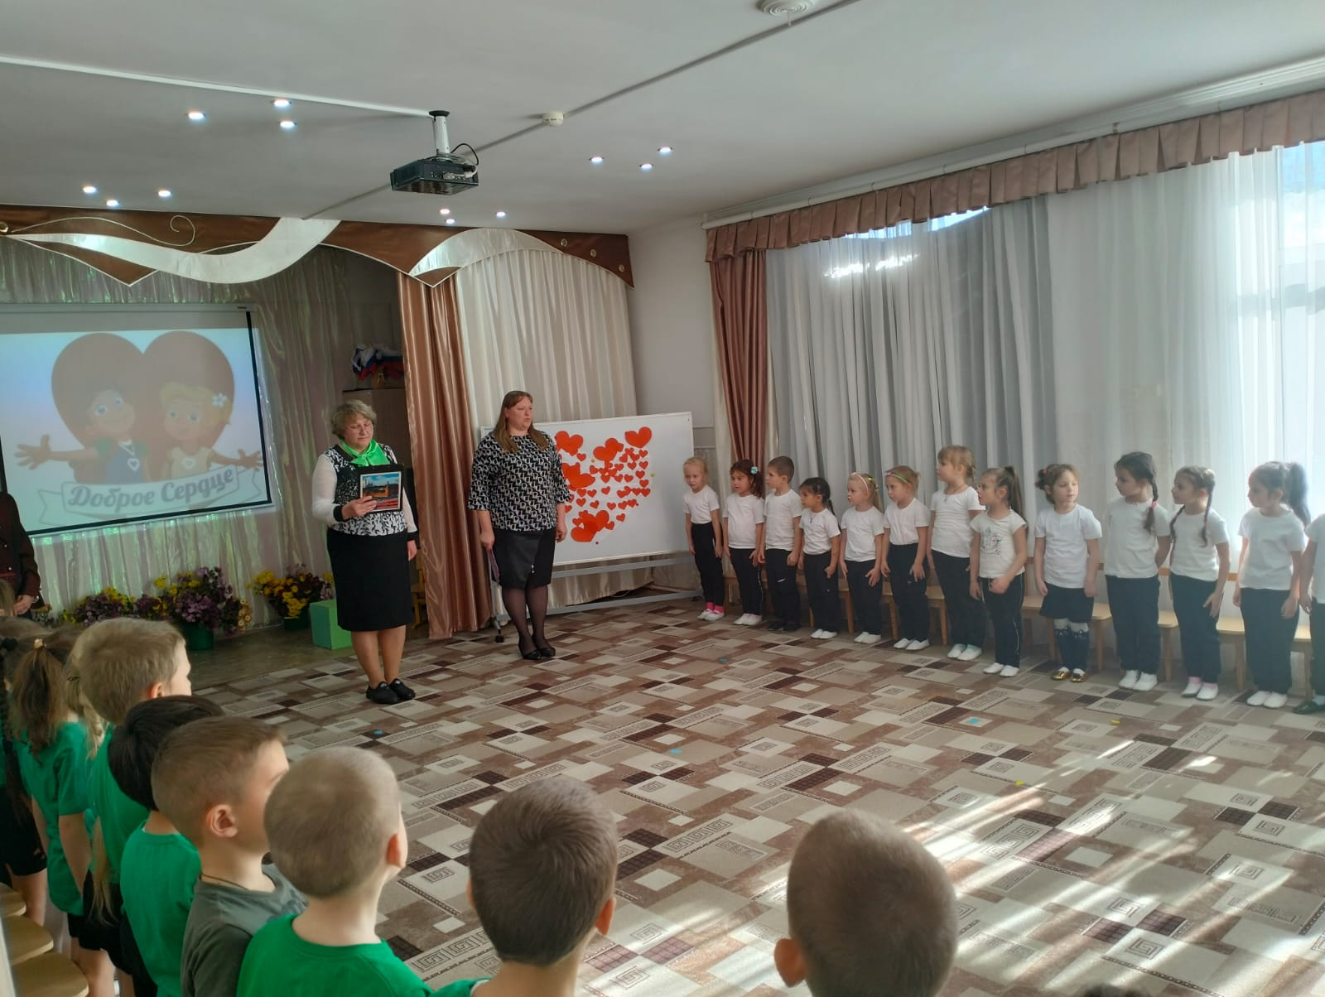

**2 Вед:** Ребята, скажите, а как можно назвать доброго человека? Какими словами?

**Дети** отвечают: (ласковый, нежный, надёжный, жалостливый, отзывчивый, человечный)

**2 Вед:** Молодцы! Ребята, а ещё таких людей называют волонтёрами (добровольцами)

Ребята, а кто такие волонтёры, как вы думаете?

**Дети:**   отвечают:

**1 Вед:** Волонтёры – это люди, которые добровольно помогаю всем бескорыстно и не ради каких - то личных целей. Волонтёры – это люди, которые подают пример остальным, вселяют в людей веру и надежду. Волонтёры помогают всем, кто нуждается в их помощи. Волонтёры делают своё дело, для того что бы люди знали, что есть в мире: доброта, честность и забота!

**Разминка** под руководствоминструктора по ФВ Густокашиной В.А.,

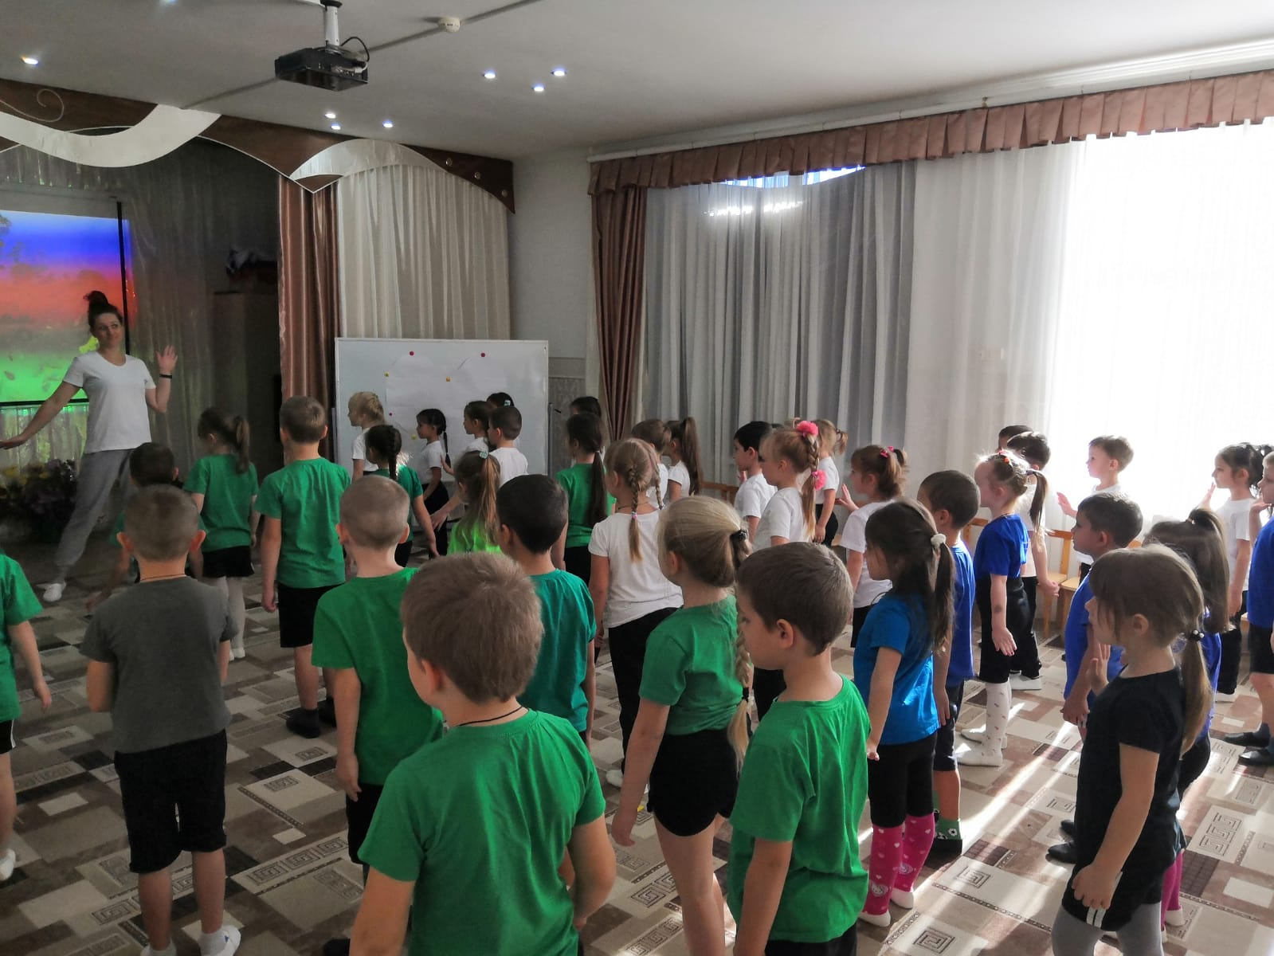

**2 Вед:** Дети, скажите, а какие поговорки

и пословицы вы знаете про добро?

- Жизнь дана на …(добрые дела).

- Доброе братство лучше ….(богатства).

- Свет не без ……..(добрых людей).

- От добра……(добро не ищут).

- Доброе дело — правду ……(говорить смело).

- Доброго держись, а от худого……(удались).

- Кто любит добрые дела, тому и жизнь ……..(мила).

- Доброе дело питает и душу и …….(тело).

- Сделав добро,…….(не хвались).

- Нет худа …….(без добра).

- Худо тому, кто добра…….(не делает никому).

- Добро помни, а зло ……(забывай).

- Про доброе дело говори …….(смело).

**1 Вед:** Быть волонтёром может только по - настоящему добрый и отзывчивый человек.

Ребята, а вы готовы совершать добрые дела, быть примером для других и стать настоящими волонтёрами?

**Дети:** Да!

**1 Вед:** И для того, что бы  принять вас ребята, в волонтёрский отряд, вам сейчас нужно пройти испытания! Вы готовы к испытаниям???

Дети:  Дааааа!

**2 Вед.:** Тогда вас ждет первое задание.

**Эстафеты «На болоте», «Гонки мячей»**

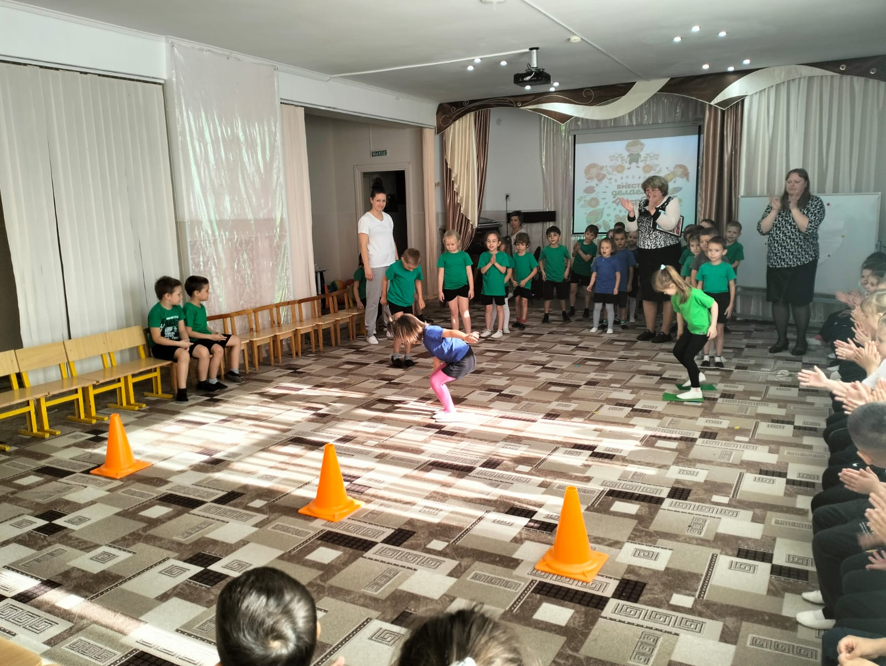

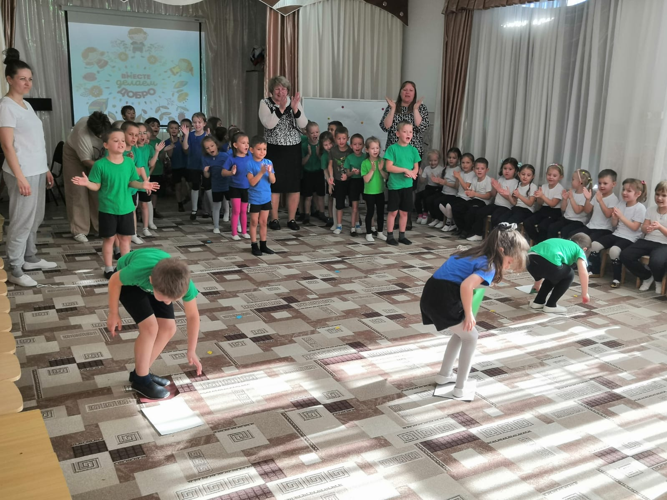

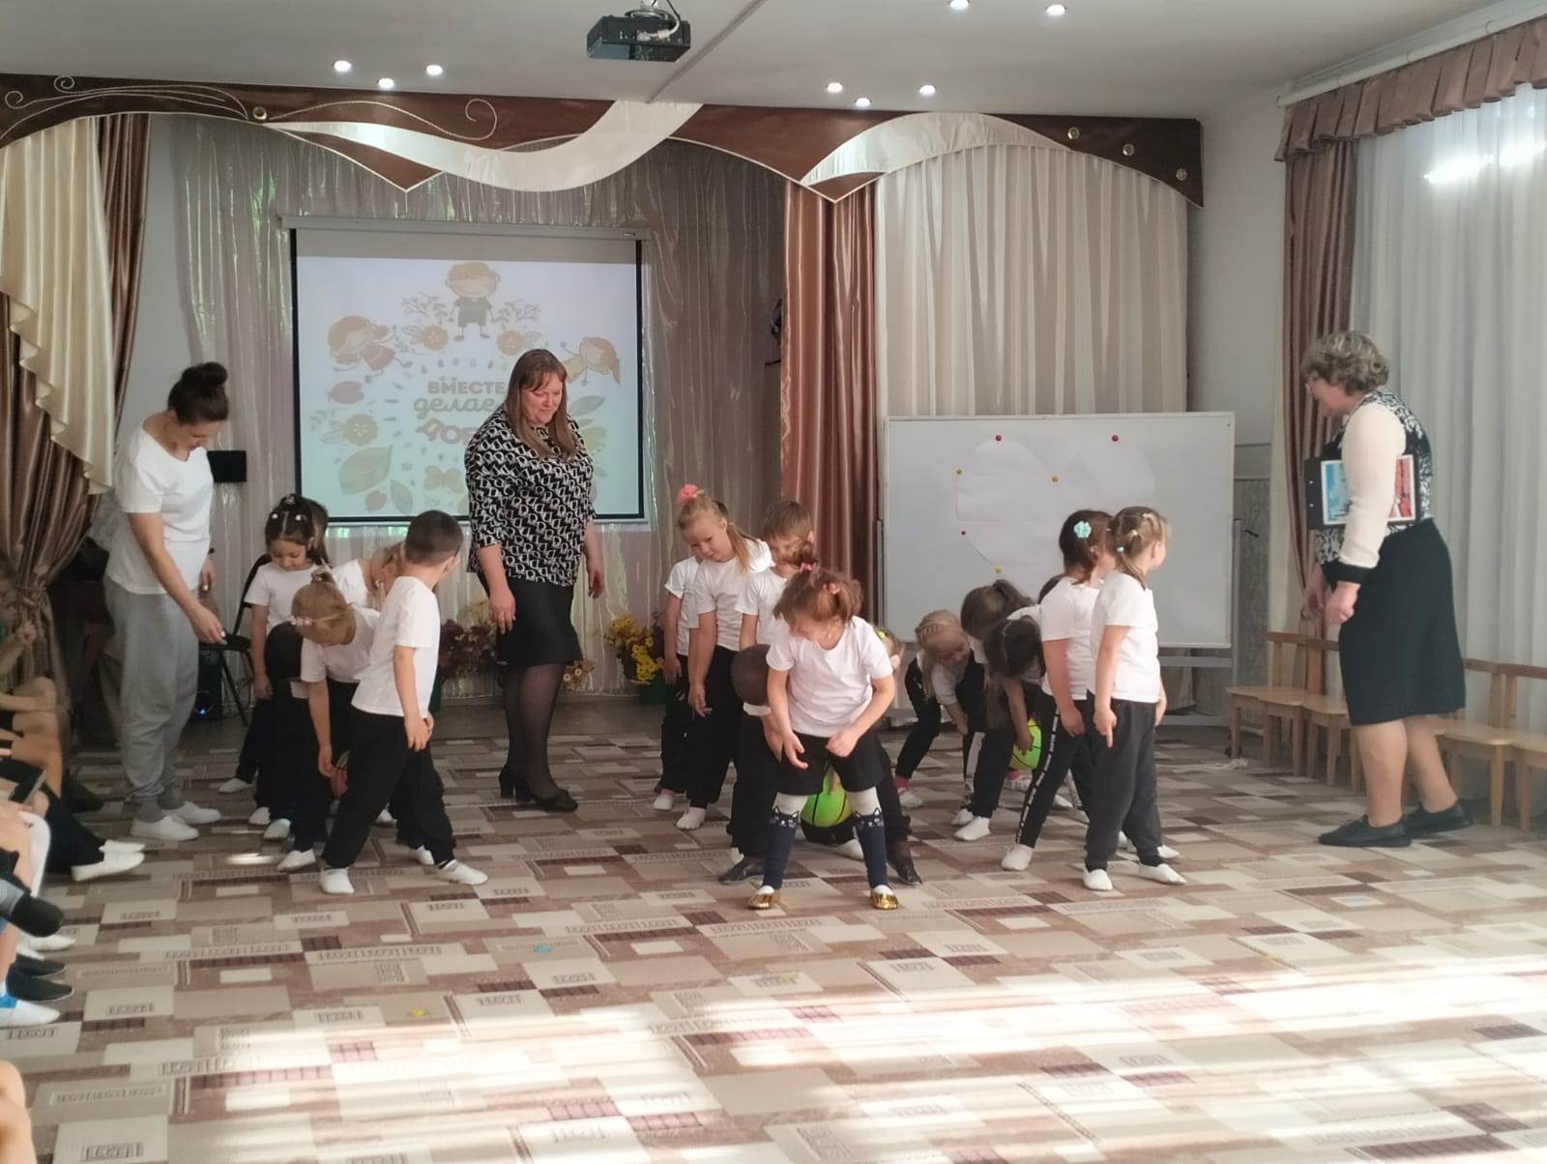

Включается композиция «Кто людям помогает, тот тратит время зря»

**Входит Шапокляк**

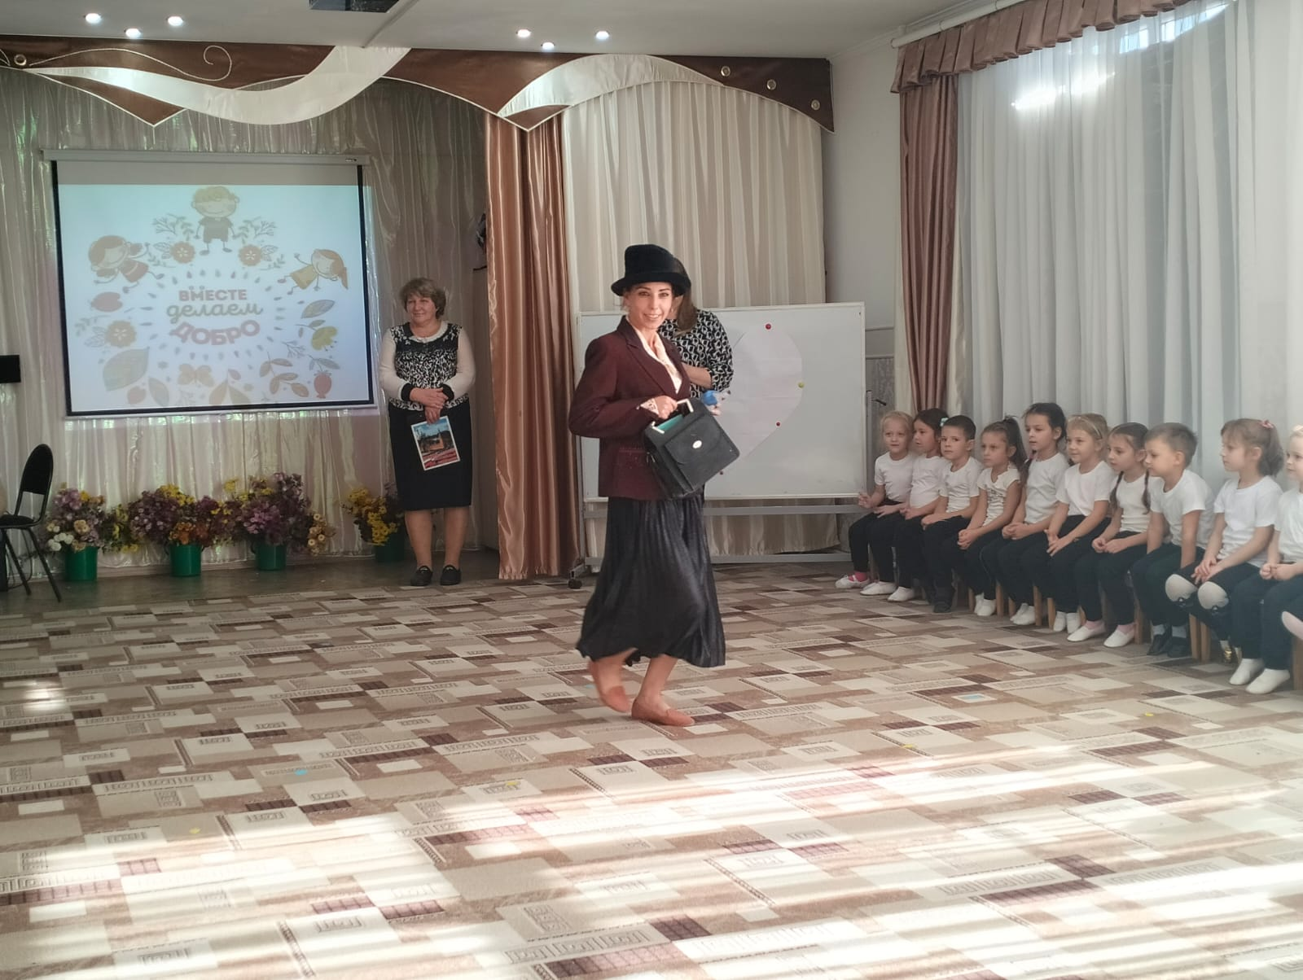

**2 Вед:** Да, кто же нам мешает? Ребята, а кто это к нам пожаловал?

**Дети:** Старушка Шапокляк!

**М.Ш.:** Здравствуйте, прямо-таки сразу и старушка! Зовите меня лучше Мадам Шапокляк! Я тут вот шла себе мимо, вижу детский сад какой-то… Дай, думаю, зайду, погляжу, чем тут современные детки занимаются! Чего, вы все такие нарядные? Чего собрались, то?

**2 Вед:**Здравствуйте, Уважаемая, Мадам Шапокляк, а собрались мы на нашем празднике, для того что бы ребят принять в ряды волонтёров!

**М.Ш.:** Ну, значит, я удачно зашла! Так, говорите, праздник? А меня не пригласили, я сейчас испорчу вам, ваш праздник, будете знать, как про меня забывать!

**2 Вед:** Мадам Шапокляк, ну не расстраивайтесь, следующий раз, мы обязательно вас пригласим.

**М.Ш.:** А почему в следующий раз, я сейчас хочу участвовать!

**М.Ш.:** Ну, что девчонки и мальчишки, вы готовы?

**Дети:** Да!

**М.Ш.:** Первое  задание: поиграть в игру «Вежливые слова».

Я, начинаю предложение, а вы продолжаете.

**Словесная игра «Вежливые слова».**  
Говорить друзьям не лень,  
Улыбаясь…(добрый день)  
Друг другу на прощание  
Мы скажем…(до свидания)  
Друг друга не стоит винить,  
Лучше скорее…(извинить).  
До чего ж оно красиво  
Слово доброе…(спасибо).  
Когда виноваты, сказать спешите  
«Прошу вас, пожалуйста – (извините).

В чужой разговор никогда не встревай,  
И взрослых ты лучше …(не перебивай).  
Растает даже ледяная глыба.  
От слова теплого…(спасибо).  
Зазеленеет старый пень,  
Когда услышит…(добрый день).  
Мальчик вежливый и развитый.  
Говорит, встречаясь… (здравствуйте).  
Когда нас бранят за шалости,  
Говорим…(простите, пожалуйста)  
Всегда на прощанье говорят…(до свидания).

**М.Ш.:** Молодцы! Вы отлично справились с первым заданием!

**1 Вед:**  Сейчас проверим, как вы умеете быть частью команды.

**Коммуникативная игра «Тропинка»**

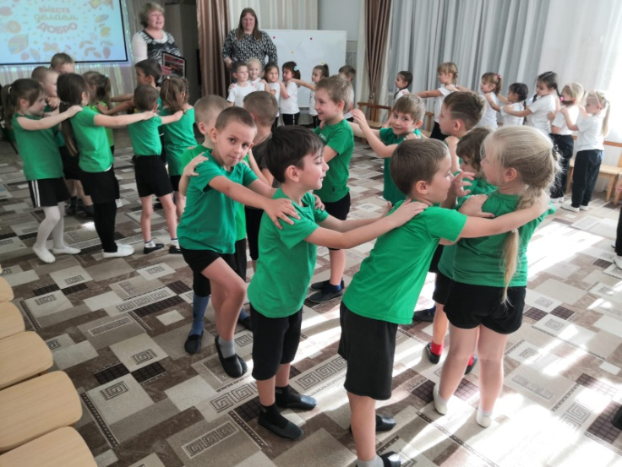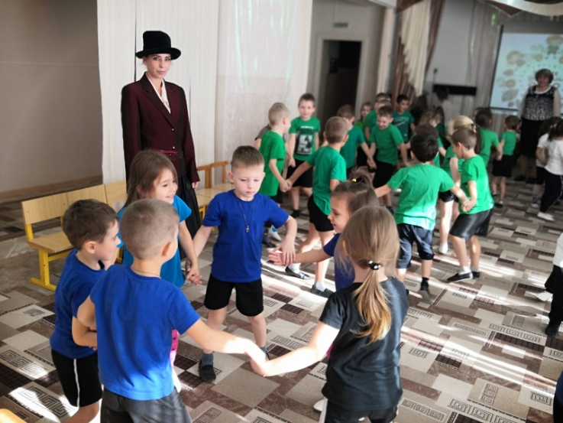

Цель: развитие умения действовать сообща, в команде.

Описание игры: дети делятся на две команды, число игроков в которых равно. Дети каждой команды берутся за руки, образуя круги, и под музыку идут вправо. Как только музыка смолкает, они останавливаются и выполняют задания, которые дает ведущий:

«Тропинка!» — дети кладут руки на плечи впереди - стоящему;

«Копна!» — дети соединяют руки в центре своего круга;

«Кочки!» — все приседают, обхватив руками голову.

Ведущий дает команды в любом порядке, как ему захочется.

**1 Вед:** Молодцы! Ребята, Я сегодня увидела, что у вас очень доброе сердце, и вы готовы придти на помощь, и совершить добрые поступки! И с этим заданием вы справились!

**М.Ш.:** Ребята, слушайте, следующее задание!

**Игра «Поводырь»** под руководством педагога психолога Ли СК.

Цель: Развивать у детей чувство общности со сверстниками, членами семьи, доверия друг к другу.

Ход: Играющие делятся на пары. Одному из пары взрослый завязывает платком глаза, а его партнер — поводырь. Поводырь должен провести слепого через различные препятствия, которые заранее подготовлены из стульев, столов, коробок и т. п. Цель поводыря — провести своего товарища, который не видит, по комнате так, чтобы он не споткнулся и не упал.

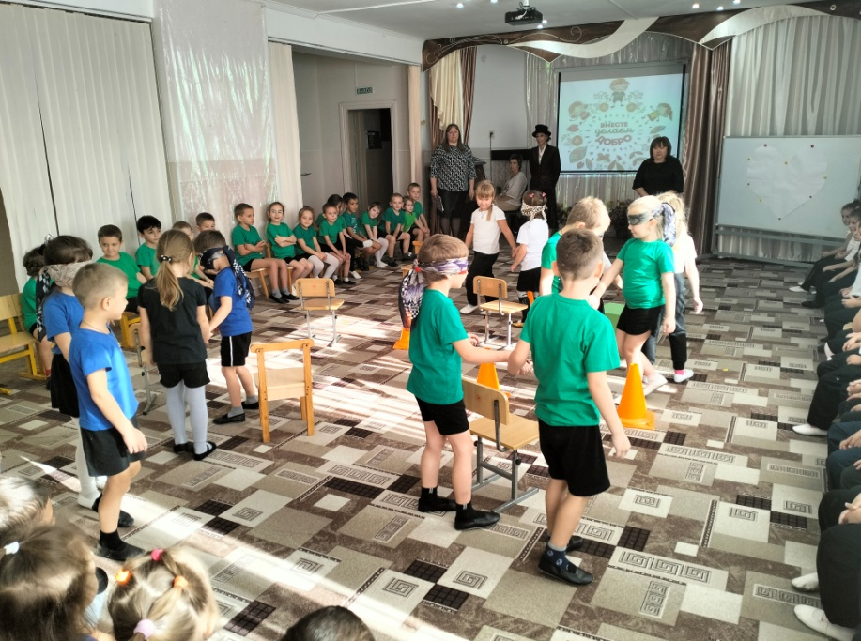

**Игра «Да - нет»**

  Если вы, ребята согласны с моим высказыванием то, громко говорите «Да»  Если вы не согласны с моим высказыванием, то громко говорите «Нет».

- волонтёр должен быть вежливым, отзывчивым

- волонтёр подают пример остальным

- волонтёр должен быть жадным, грубым

- волонтёр помогает всем, кто нуждается в их помощи

- волонтёр должен быть смелым, заботливым

- волонтёр должен беречь и любить природу, животных родного края

**М.Ш.:** Какие, молодцы!

**2 Вед:**  Ребята, вы столько сегодня совершили добрых дел, и я считаю, что вы всегда придёте на помощь тем, кто в ней нуждается!

А сейчас возьмём частичку своего сердца и зажжём одно большое доброе сердце!

         (сначала дети прикрепляют маленькие сердечки, потом взрослые)

Посмотрите, как сердце зажглось, какое оно яркое, большое, а главное ДОБРОЕ!

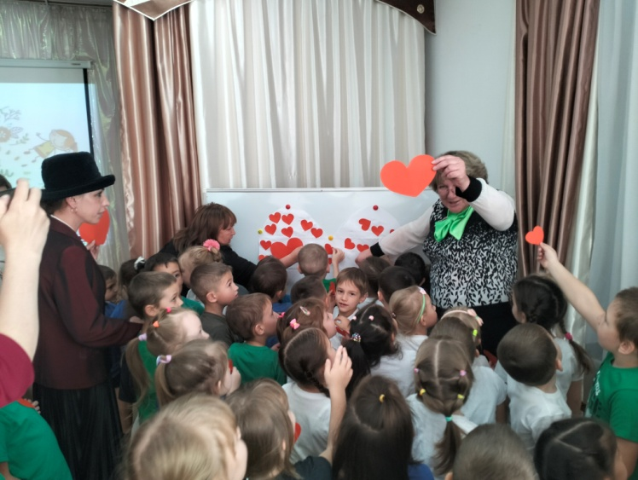

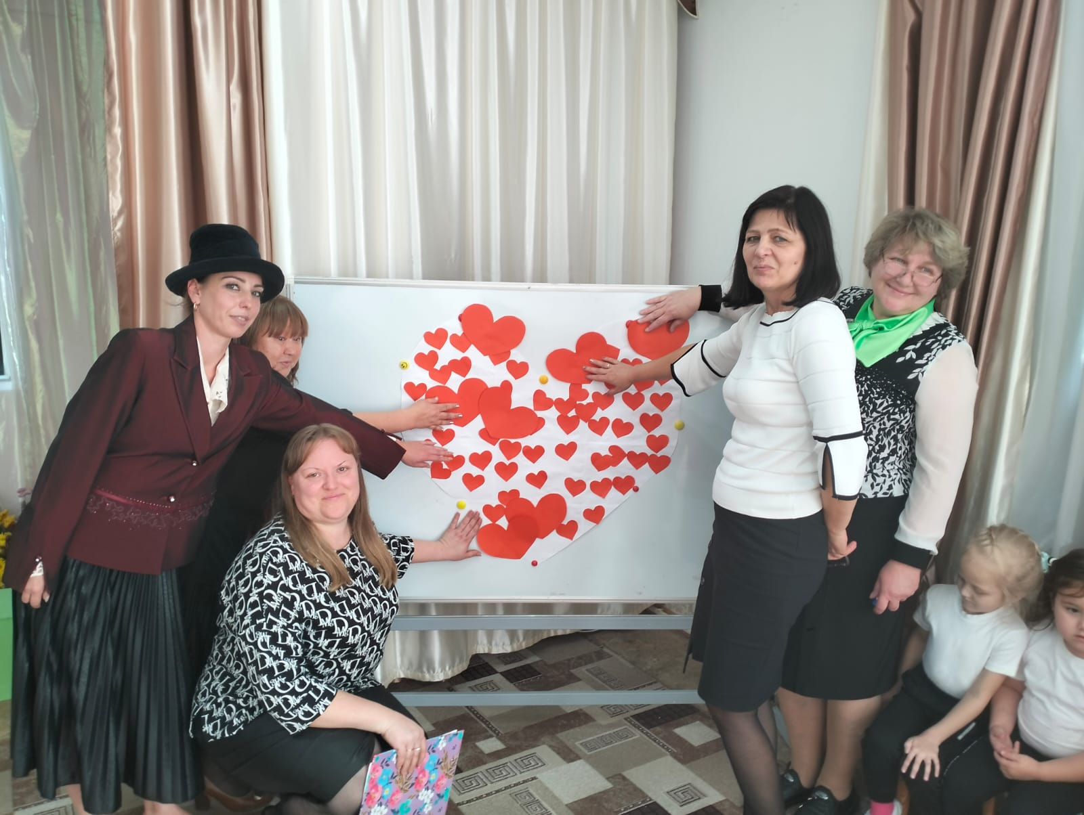

**2 Вед:** ВСЁ НАЧИНАЕТСЯ С ДЕТСТВА, С ДОБРЫХ ДЕЛ И ДОБРОГО СЕРДЦА!

Мы посовещались и решили, что вы достойно прошли все испытания и готовы вступить в ряды  волонтёрского отряда.

**1 Вед:** Для торжественной церемонии посвящения в волонтёры приглашаются ребята из подготовительной группы «Василёк»!

**Клятва волонтёра:**  
**1 Вед.**: Ребята, клянётесь ли вы:  
– принимать участие в волонтёрском движении?

- Клянёмся!  
– быть примером и образцом, поддержкой и опорой своим старшим и младшим товарищам, своим друзьям?  
- Клянёмся!  
- Заботиться о природе и её обитателях?  
- Клянёмся!  
- Помогать одиноким и нуждающимся?  
- Клянёмся!

**2 Ведущий:** Юные волонтеры, возьмёмся за руки и произнесем наш девиз:

**Произносим девиз:**(хором)

Возьми мое сердце!

Зажги его смело!

Отдай его людям, чтоб вечно горело.

**1 Вед.:** Спеши помочь ты всем кто рядом,

Кто помощи твоей так ждёт.

Наполни жизнь их райским садом,

И мир весь сразу расцветет.

Торжественное мероприятие посвящение в волонтеры окон *(все встают, дети подготовительной группы вручают удостоверения детям старших групп, а старший воспитатель Кливцова Л.В., и воспитатель подготовительной группы Кузнецова С.Н., передают свои галстуки воспитателям старших групп Чабановой М.В. и Дьяковой Е.О.*

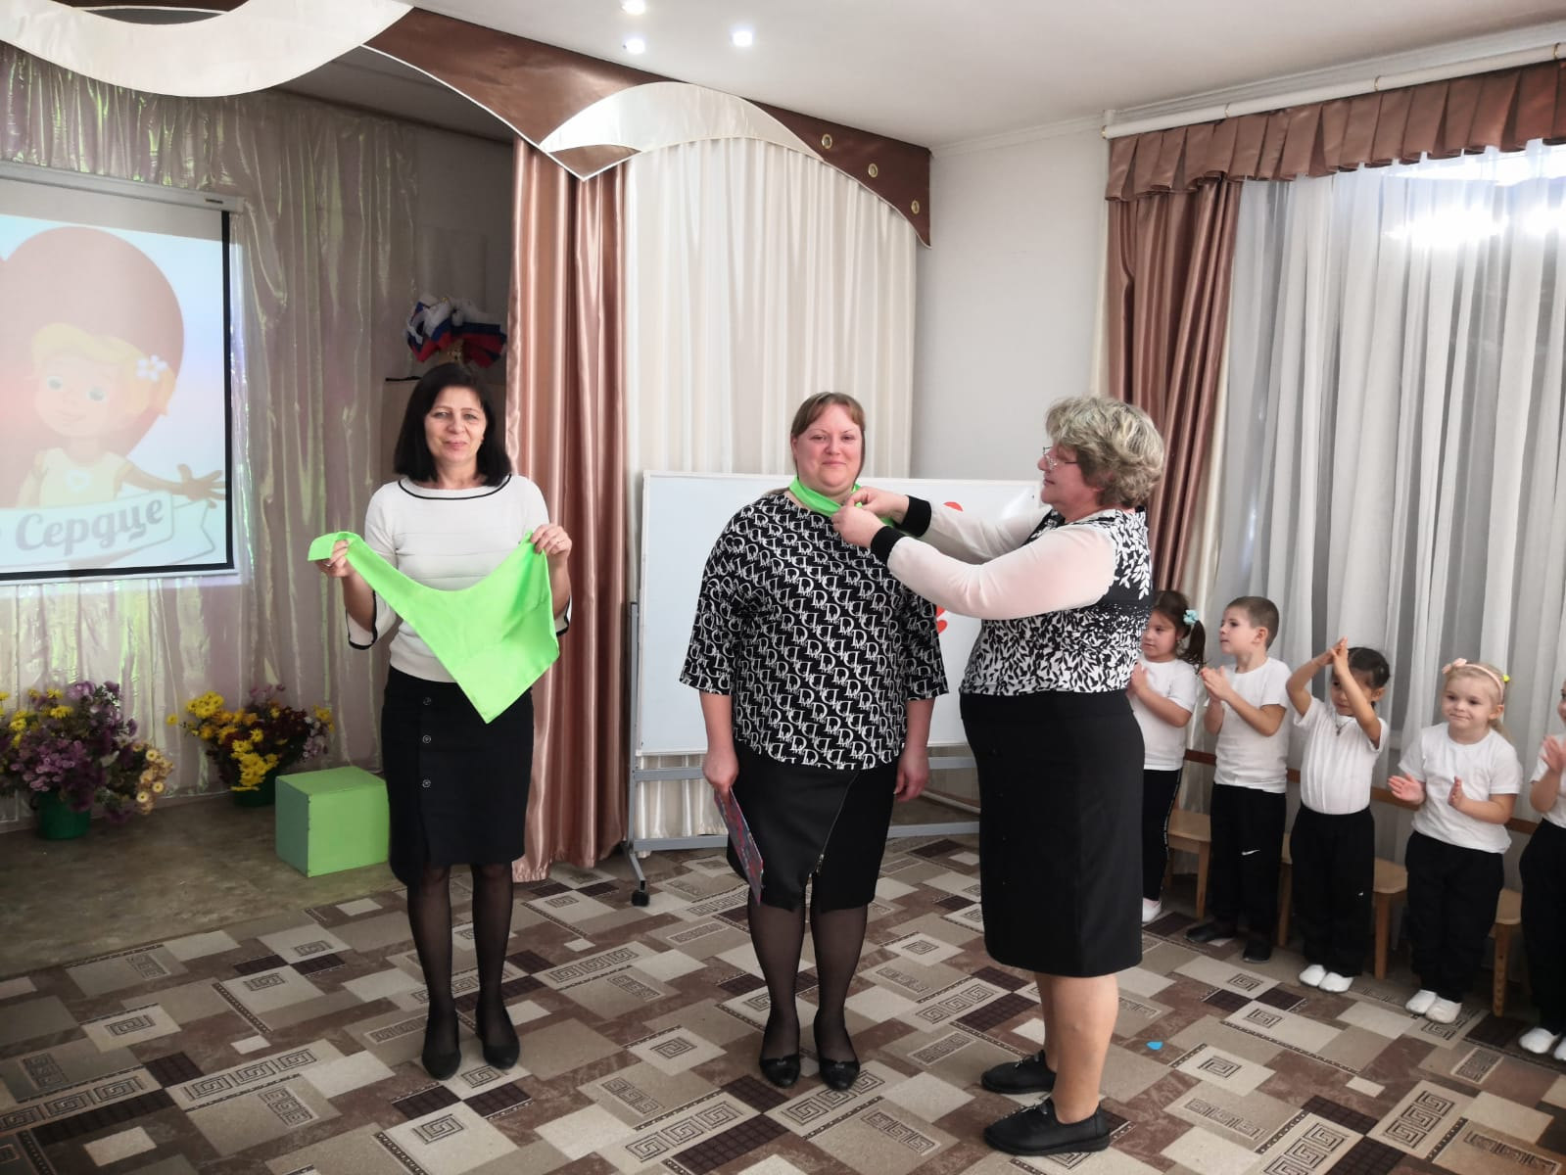

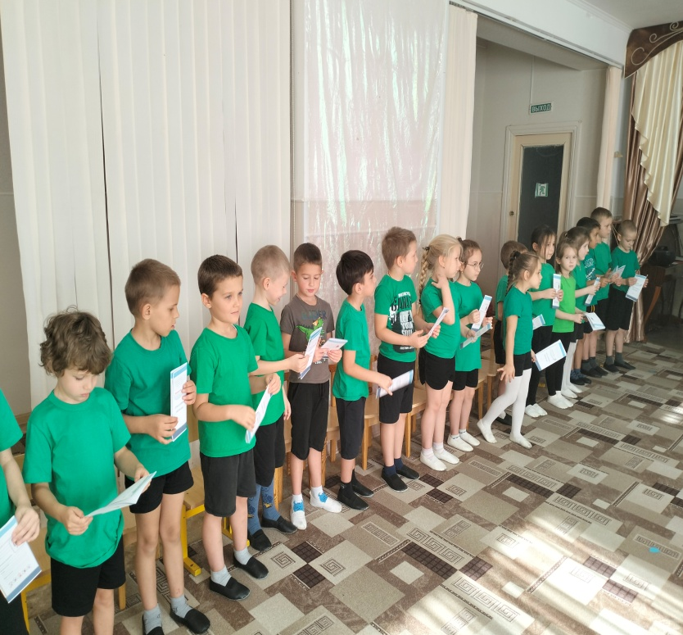

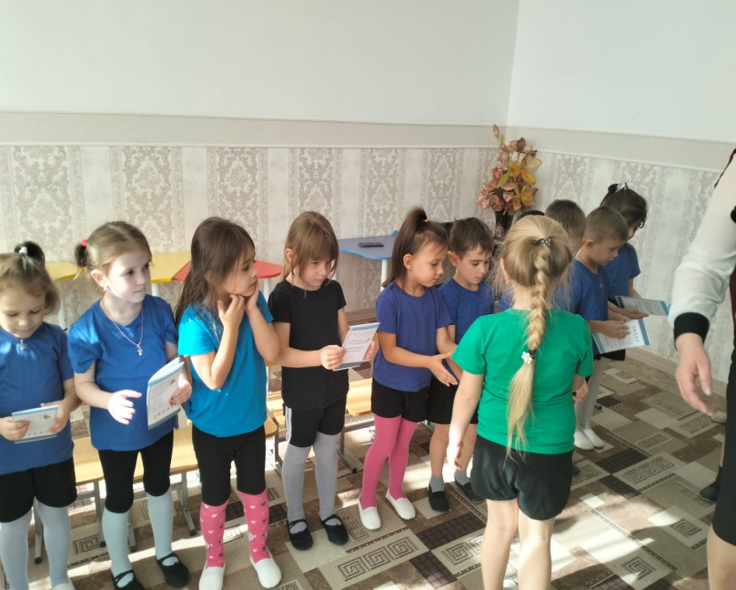

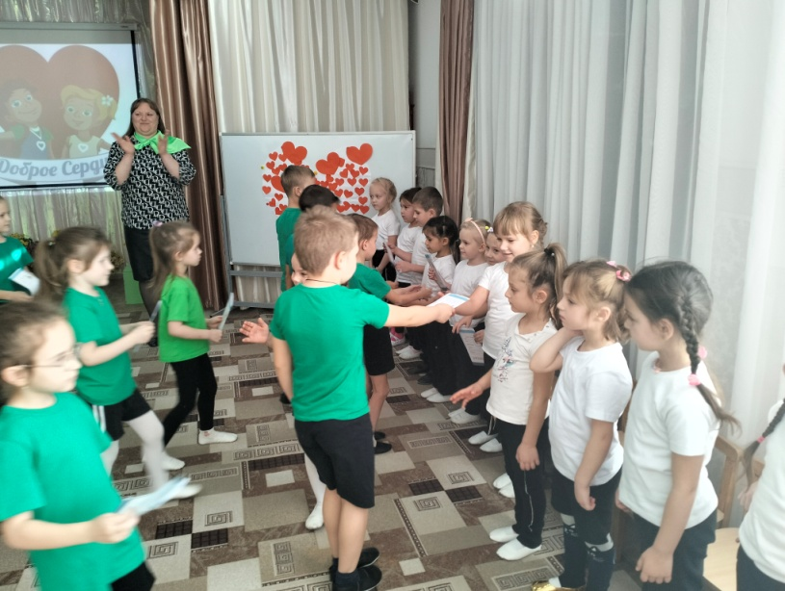

**1 Вед:** И в завершении нашего мероприятия, я хочу сказать, огромное спасибо всем за нашу встречу! Приглашаю сделать фото на память.

